Структурное подразделение «Детский сад комбинированного вида «Звездочка»
МБДОУ «Детский сад «Планета детства» комбинированного вида»

Краткосрочный проект
в старшей группе
«Зимние забавы и развлечения»

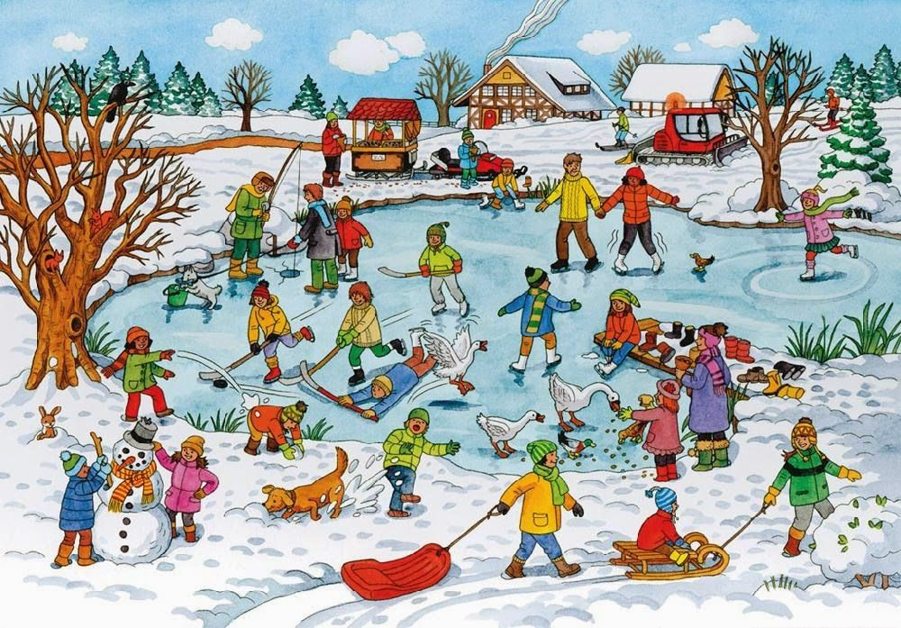

Воспитатели:
Пимашова Н.В.,
Милешина Т.С.
пос. Чамзинка 2021гг.

Паспорт проекта
Вид проекта: социально-значимый, творческий
Продолжительность: краткосрочный
Сроки реализации: 11.01.2021 - 28.02.2021гг.
Участники: дети старшей группы, родители, педагоги и музыкальный руководитель
Актуальность: Все дети любят зиму! В настоящее время особую актуальность имеет проблема состояния здоровья и физического развития детей дошкольного возраста. Пребывание на свежем воздухе имеет огромное значение для развития и закаливания ребенка. Чтобы сделать зимние прогулки более интересными и полезными, нужно их правильно организовать. И тогда зимний участок превратится в творческую мастерскую, дающую детям возможность самовыражения. Работа со снегом поможет воспитателю рационально организовать время пребывания детей на свежем воздухе.
Цель: Организовать следующие виды деятельности детей — игровую, коммуникативную, познавательную, трудовую; знакомить детей с народными традициями и обычаями, расширять представления о зимних народных праздниках (Новый год, Рождество, старый Новый год, Крещение, День Защитника Отечества), о зимних забавах.
Задачи: Развивать у детей умение работать в коллективе; знакомить детей с зимними видами спорта; развивать эмоционально положительное отношение друг к другу; обогащать знания детей о безопасном поведении зимой; познакомить детей с пословицами и поговорками о труде, раскрыть их смысл; воспитывать у детей интерес к зимним забавам, развлечениям и играм; развивать интерес к спортивным играм, пропаганда здорового образа жизни; повышение компетентности родителей в вопросах организации зимнего отдыха детей
Формы реализации проекта:
- НОД (рисование, аппликация, познавательное развитие, физическое воспитание)
- Наблюдение за природой
- Чтение художественной литературы
- Работа с родителями
- Игровая деятельность
- Трудовая деятельность
- Самостоятельная деятельность детей
Методы проекта:
- Словестный: беседы, чтение художественной литературы, объяснение (рисование, игровая деятельность, музыка), работа с родителями (беседы, консультации)
- Практический: показ (рисование, аппликация, лепка ), рисунки детей самостоятельной деятельности, готовые работы НОД
- Наглядный: иллюстрации картинок, выставки детских работ, наблюдение за живой природой, презентация «Зимние виды спорта», «Зимние забавы»

Реализация проекта.
1 этап подготовительный - определение темы проекта, постановка цели и задач. Изучение имеющихся условий для проведения прогулок, обследование территории участка. Подбор и изучение методической литературы, материалов и пособий для проведения прогулки с детьми в зимний период, детской художественной литературы по теме, тематических занятий, бесед с детьми. Информационно-рекламная деятельность для родителей, консультации, анкетирование.
- этап основной – практический этап - реализация проекта
- Организация СД;
- Проведение тематических, комплексных занятий;
- Работа с родителями;
- Обсуждение итогов и анализ работы.
3 этап - заключительный
Результаты реализации проекта:
- обогащение воспитанников новыми знаниями, яркими впечатлениями;
- уменьшение простудных заболеваний, закаливание детского организма;
- повышение компетентности родителей в области организации зимней прогулки детей;
- оформление проекта «Зимние забавы и развлечения»;
- праздник «День Защитника Отечества».
Результаты проектной деятельности: расширение знаний детей о родном крае, его обычаях, культуре, формирование на этой основе духовного, экологического, нравственного и личностного отношения к действительности; в процессе работы над проектом, повышение самооценки детей; сплоченность в игровой и трудовой деятельности.
Продукт проектной деятельности:
1.Картотека русских народных подвижных игр.
2.Фотоотчёт по проекту «Зимние забавы и развлечения».
3.Праздник «День Защитника Отечества».
4.Выставка детских работ «Солдат на посту».

План работы по осуществлению проекта
Чтение художественной литературы:
Чтение рассказа Н. Носова «На горке», «Каток».
Чтение русских сказок: «Зимовье зверей», «Рукавичка», «Заюшкина избушка».
Чтение и заучивание наизусть стихотворений: М. Родиной «Снежинки», В. Егорова «Снеговик», В. Орлова «Почему медведь спит зимой?».
Чтение рассказов по Ю. Козловой «Зима», «Праздник»; В. Бианки «Лес зимой». Фольклор (загадки, потешки на зимнюю тему)
Вечер загадок о профессиях военных. Разучивание стихов и песен об армии и военных. Рассказ Ю. Коваля «На границе», Я. Длуголенский «Что могут солдаты», заучивание стихотворения О.Высотской «Мой брат уехал на границу», чтение стихов посвященных 23 февраля Т.Бокова, Л.Татьяничева, В.Орлова, К.Авдеенко,
Ситуативные беседы:
Что мне нравится Зимой?
Зачем нужна Зима?
Чем я могу помочь птицам зимой?
Почему зимой на улице нельзя громко кричать?
Во что играют зимой? Зимний спорт.
Беседа «Осторожно - зима» Беседы по ОБЖ «Правила поведения на горке», «Правила поведения на скользких дорожках»
Д\игры и развивающие игры:
«Что бывает зимой? »,
«Что для чего»,
«Скажи ласково»,
«Подбери слова - родственники»,
«А что вчера? », «Где снегирь? »,
«Кому, что нужно? »,
«Найди по следу»,
«Угадай, на что похожи?» (узоры на окнах).
Подбери картинку», «Что нужно солдату, моряку, пограничнику, летчику», «Чья форма?», «Военная техника», «Рода войск», «Угадай по описанию»
- сюжетно-ролевые: «Пограничники», «Танкисты», «Летчики», «Военный парад», «Моряки».
- игры-соревнования: «Кто быстрее доставит донесение в штаб», «Самый меткий», «Самый смелый», «Разведчики», «Пройди, не замочив ног», «Преодолей препятствие», «Меткий стрелок», «Боевая тревога», «Снайперы», «Тяжелая ноша», «Пограничники».
Рисование: «Солдат на посту», «Портрет защитника Отечества».
Аппликация: изготовление поделок в подарок папе, дедушке, брату «Военный корабль», «Моряк с сигнальными флажками».
Конструирование: «Военная башня», из бумаги «Вагон», «Рождественский ангел».
Подвижные игры
«Салки со снежками»
«Два Мороза»
«Гонки снежных комков»
«Снеговик»
Утренние беседы на тему : «День Защитника Отечества» - «Наша армия», «Рода войск» с рассматриванием альбомов о Российской армии, «Вредные привычки», «Мой внешний вид», «Беседа о мужестве и храбрости», «Родственники, служащие в Армии», «Герои-воины, наши земляки, защищавшие Родину в годы Великой Отечественной войны»,
«Профессия – военный».
Наблюдения: за изменениями зимней природы во время прогулок (за солнцем, небом, силой ветра, снегом); за красотой и богатством зимних красок; за птицами; за деревьями, растущими на территории детского сада
Работа с родителями.
1. Рекомендации «Двигательная активность и свежий воздух».
(Оформление стендового доклада и папок-передвижек).
2. Участие родителей в проведении недели зимней игры, подготовка атрибутов, пополнение спортивного уголка (клюшки, шайбы, снежки из ваты).
3. Участие родителей в подготовке и организации праздника «День Защитника Отечества»

Приложение 1

НОД «День защитника Отечества»
Цели: продолжать знакомить детей с праздником 23 февраля; закреплять знания об армии, их представления о родах войск; воспитывать уважение к защитникам нашей Родины.
Оборудование: картинки с изображением родов войск.
Ход занятия:
1. Организационный момент.
- Сядет тот, кто правильно назовёт, что изображено на картинках.
- Как вы думаете, почему мы вспомнили эти слова?( Ответы детей)
2. Введение в тему.
- Ребята, мы с вами живем в стране, которая называется Россия. Россия - это наше Отечество. В нашей стране есть армия, как и в других странах. В армии служат солдаты, моряки, летчики, пограничники. Их называют защитниками Отечества. Скоро наступит праздник нашей армии – День защитника Отечества. Он отмечается 23 февраля.
Воспитатель зачитывает детям стихотворение:
День такой у нас один –
Праздник мальчиков, мужчин.
Отмечает вся страна –
Двадцать третье февраля.
Этот день все знать должны –
День защитников страны.
В армии есть различные рода войск — такая армия сильная: она может защитить свою страну и на море, и на суше, и в воздухе.
3. Знакомство с родами войск.
Итак, первый род войск, с которым мы сегодня познакомимся, в первой загадке:
Он на страже рубежей день и ночь в дозоре.
Охраняет он страну от беды и горя.
Друг – собака у него, он в стрельбе отличник.
С автоматом на плече
Это - … (пограничник).
- Кто из вас знает, кто такие пограничники?
Пограничники – это солдаты, которые охраняют границу. Они первыми встречают вражеские войска, когда переходят границу. Пограничники, как и все военные, являются защитниками нашего Отечества. В пограничном отряде есть проводник с собакой. Собака помогает пограничникам, идёт по следу.
Военно – морской флот. Морские просторы нашей Родины защищают военные корабли. Там служат моряки, среди них есть и капитаны. Это командиры корабля, они в ответе за весь корабль. Большие надводные корабли оснащены пушками, зенитками, ракетами, бомбами. Они могут защищать нашу Родину на воде.
Он на мостике стоит и имеет грозный вид,
Управляет кораблём, а бинокль всегда при нём. (капитан)
Военно – воздушные войска.
В небесах стальная птица –
Она быстрее звука мчится.
В кабине штурман и наводчик
Ведёт её военный … (лётчик).
-Кто из вас знает, кто такой десантник?
Военно – воздушные силы готовы защищать в случае необходимости наше Отечество с воздуха. Лётчики – члены экипажа самолёта или вертолёта – должны не бояться высоты и уметь в критической ситуации брать ответственность на себя.
Сухопутные войска.
Снова в бой машина мчится,
Режут землю гусеницы,
Та машина в поле чистом
Управляется ...(танкистом)
Можешь ты солдатом стать
Плавать, ездить и летать,
А в строю ходить охота -
Ждет тебя, солдат, ...(пехота)
В сухопутных войсках служат пехотинцы, артиллеристы, ракетчики, танкисты. Танки – самоходные машины на гусеничном ходу, что позволяет им проходить по любой местности. Танки снабжены пушками и пулемётами. Ещё в сухопутных войсках служат связисты, минёры, военные строители.
4. Физкультминутка.
Раз, два, дружно в ногу,
Три, четыре, твёрже шаг.
На парад идут солдаты
И чеканят дружно шаг.
- Ребята, но ведь сейчас нет войны, зачем же нужная армия в мирное время?
Армия всегда должна быть готова к тому, чтобы отразить нападение врагов.
- Ребята, а что же делают солдаты в армии в мирное время?
Солдаты тренируются.
-Как солдаты тренируются?
Солдаты должны быть сильными, смелыми, крепкими, здоровыми, мужественными.
5. Игра «Один – много».
Танкист – танкисты – много танкистов; лётчик – лётчики – много лётчиков; моряк, солдат, воин, герой, ракета, шашка, пилотка, пехотинец, десантник, пограничник.
Педагог подводит итог: «Пограничники, лётчики, моряки и другие военные, о которых мы сегодня говорили – это военнослужащие Российской армии. Наша армия не нападает, а защищает и российских военных справедливо называют защитниками. В армии служат самые достойные, сильные, мужественные и смелые. Служба в армии – почётная обязанность каждого российского мужчины».
Ребята, у вас многих папы служили в армии, они защищали нашу Родину. Когда вы, мальчики, вырастите, то тоже будете служить в армии. Будете хорошими защитниками нашей Родины.

НОД «Военный корабль»
Цели: познакомить с государственным праздником - Днём защитника Отечества; воспитывать доброе отношение к папе, стремление сделать красивую вещь (подарок); развивать самостоятельность, учить составлять композицию при наклеивании готовых форм, коллективно выполнять аппликацию; развивать эстетическое восприятие, воспитывать чувство гордости за своих близких родственников.
Материалы: голубой картон, размером 20Х20 см, цветные заготовки желтого цвета размером 7Х12 см, 2Х4 см, зеленая заготовка размером 5Х8 см, белые заготовки размером 4Х6 см, 2Х3 см, простой карандаш, ножницы, клей, салфетка, кисть, клеенка, поднос.
Ход занятия:
Воспитатель. Скоро в нашей стране, России, праздник - День защитника Отечества. Все молодые люди, достигая восемнадцатилетнего возраста, выполняют свой долг - служат в армии, защищают свою страну. Мальчики, когда вырастут, тоже станут солдатами, будут защищать Родину-Россию. Папы (дедушки) детей служили в армии и были солдатами. (Показ фотографий)
Выполнение физ.упражнений
1.Как солдаты на параде,
Мы шагаем ряд за рядом,
Левой – раз, правой – раз!
Посмотрите вы на нас!
Приседаем быстро, ловко.
Морякам нужна сноровка
Чтобы мышцы укреплять
И по палубе шагать!
Приседания, руки вперёд (осанка).
2.Пальчиковая гимнастика: «Бойцы – молодцы»
Пальцы эти – все бойцы,
Удалые молодцы.
Два – больших и крепких малых
И солдат в боях удалых.
Два – гвардейца – храбреца,
Два – сметливых молодца,
Два – героя безымянных,
Но в работе очень рьяных!
Два – мизинца – коротышки,
Очень славные мальчишки!
3.Аппликация.
Сегодня для наших пап и дедушек будем делать подарки – открытки. На этом образце вы видите из каких деталей состоит наш корабль (показ образца). Нижнюю часть парохода выполним способом симметричного вырезывания, для этого сложите пополам большой желтый прямоугольник. Карандашом отметьте середину линии сгиба, проведите линию от этой точки к одному из углов на противоположной стороне от линии сгиба. Выполните срез, разверните заготовку. Меньший желтый прямоугольник сложите пополам по широкой стороне, разверните и разрежьте по полученной линии сгиба. Это будут иллюминаторы – окна. Большой белый прямоугольник сложите пополам, на верхней части нарисовать волны и вырезать по контуру. Расположите детали на листе – открытки также как это сделано на образце. Наклейте изображение, на верхней части трубы можно нарисовать желтую полоску. В угол верхней части основы приклеить птичек – чаек. Открытка готова.
Воспитатель. Полюбуйтесь, открытка у нас получилась! Что мы наклеили на открытку? Скоро праздник наших пап, дедушек - это будет наш подарок для них.
4.Вывод:
-О каком празднике мы сегодня говорили?
-Кого мы поздравляем в этот день?
-Что мы сделали для пап и дедушек?

НОД «Портрет солдата»
Образовательные задачи: учить детей создавать в рисунке образ воина, передавать характерные особенности костюма.
Развивающие задачи: закреплять умение располагать изображение на листе бумаги, рисовать крупно; использовать навыки рисования и закрашивания изображения карандашом и восковыми мелками.
Воспитательные задачи: воспитывать интерес и уважение к Российской Армии.
Материалы: тонированные листы бумаги формата А4, карандаши, восковые мелки, простой карандаш и ластик.
Демонстрационный материал: изображение пограничника в разное время года, картины с изображением портретов людей, образцы воспитателя,
Дети сидят за столами.
Ход занятия:
-Здравствуйте ребята! (обращаю внимание на осанку). Сегодня (день недели) и у нас занятие рисование. На занятии мы будем учиться рисовать портрет защитника Отечества – солдата. Послушайте стихотворение:
Я узнал, что у меня есть огромная семья –
И тропинка, и лесок, в поле каждый колосок!
Речка, небо голубое –это все мое, родное!
Всех люблю на свете я! Это Родина моя!
-Ребята, как называется наша Родина? (Россия)
"Все может родная земля -может накормить своим хлебом,
Напоить из своих родников,удивить своей красотой.
Но не может себя защитить"
-А кто может защитить Россию? (военные, пограничники, солдаты)
-Правильно. Днем и ночью в любое время года границы нашей Родины охраняют солдаты. Военные проходят службу в разных родах войск. Давайте мы с вами тоже станем солдатами.
Физминутка:
Как солдаты на параде
Мы шагаем шаг за шагом.
Левой раз, левой раз,
Посмотрите все на нас. (дети выполняют ходьбу на месте, потягиваются).
-Молодцы!(дети садятся на стулья, проверка осанки).
Мы сегодня будем рисовать портрет защитника Отечества карандашом. Показ последовательности выполнения: Я буду вам показывать схему рисования портрета, а вы будете выкладывать портрет у себя на столе.
1. Сначала рисуем тонкими линиями лицо - овал. Для облегчения рисования делим его на 3 части: лоб, брови; глаза, нос; рот, подбородок.
2. На верхней линии рисуем дуги-брови. Ниже располагаются глаза. Форма глаз состоит из дугообразных линий. В середине рисуется радужка и зрачок. Глаза у людей разные по цвету. Посмотрите, какого цвета у вас глаза? Не забудьте нарисовать ресницы, на верхнем веке они длиннее, чем на нижнем.
3.Рисование носа - нос посередине, начало у бровей. Рисуется плавной дугообразной линией. Макушка носа закругляется и сбоку пририсовываются крылья носа и ноздри.
4. Рот находится ниже носа. Рисуем линию рта, сверху верхняя губа-две дугообразные линии, снизу нижняя губа - большая дугообразная линия.
5.По сторонам на уровне носа рисуем уши...
6. Затем волосы: цвет, причёску, фуражку.
Как известно, настроение у людей бывает разное: радость, смех, печаль, грусть, гнев, спокойствие. Разное выражение лица называется мимикой. Подумайте, с каким выражением лица вы бы хотели себя нарисовать солдата.
- Ну что, все понятно?! Прежде чем приступить к работе, давайте свои пальчики настроим на рабочий лад (пальчиковая гимнастика). Ребята, рисуйте тонкими линиями, что бы лишние или неточные линии легко было убрать ластиком. ( Дети рисуют, воспитатель подходит, советует, помогает, присутствует музыкальное сопровождение).
- Ребята, я смотрю, вы уже нарисовали портреты. Несите их все сюда.
- Ну что похожи ваши портреты на солдат?
- Ну, вот и хорошо, а ваши портреты я подпишу. Мы сделаем выставку ваших работ к празднику 23 февраля.

Беседа на тему «Наша Армия родная».
Цели: углублять знания о Российской армии; дать элементарное представление о родах войск;
рассказать о подвигах защитников Отечества во время ВОВ.
-Как называется праздник, который отмечает наша страна 23 февраля? (День защитников отечества) .
Как понять слово "Отечество"? (Родина) .У слова "родина" есть более широкое значение страна в которой родился человек. В какой стране вы родились? (в России) . Кто защищает нашу родину на суше как вы думаете? (Сухопутные войска). Кто защищает нашу родину на море? (Морской флот)
Кто защищает нашу родину на воздухе? (Воздушный флот. Нашу родину на суше охраняют сухопутные войска, на море – военно - морской флот, а в воздухе военно - воздушный флот. Какие же бывают военные профессии? Кто служит в ракетных войсках? (Ракетчики). Кто служит в сухопутных войсках? (Пехотинцы). Кто охраняет границу нашей родины (Пограничники). А кто служит в танковых войсках? (Танкисты). Кто охраняет морские границы. Как вы думаете! (Моряки) .
А кто поднимает в воздух самолёты? (Лётчики). Кто служит в воздушно - десантных войсках? (Десантники).
Ребята, а кто наши защитники отечества (наши дедушки, папы, братья)?

Приложение фото
Рисование «Солдат на посту»
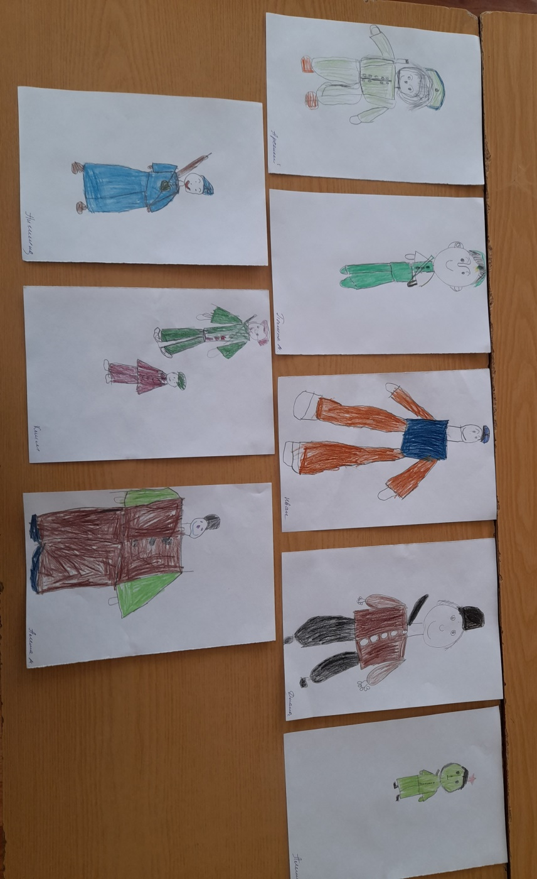
Конструирование из бумаги «Вагон»
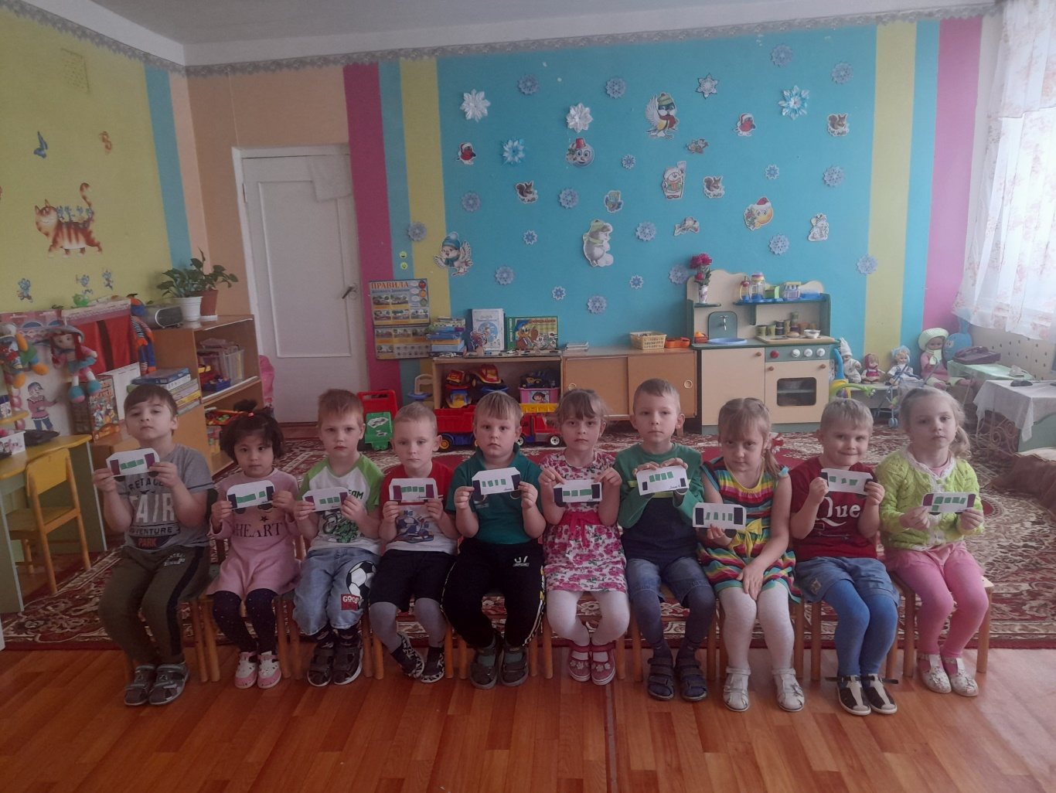

Праздник «Крещенские морозы»
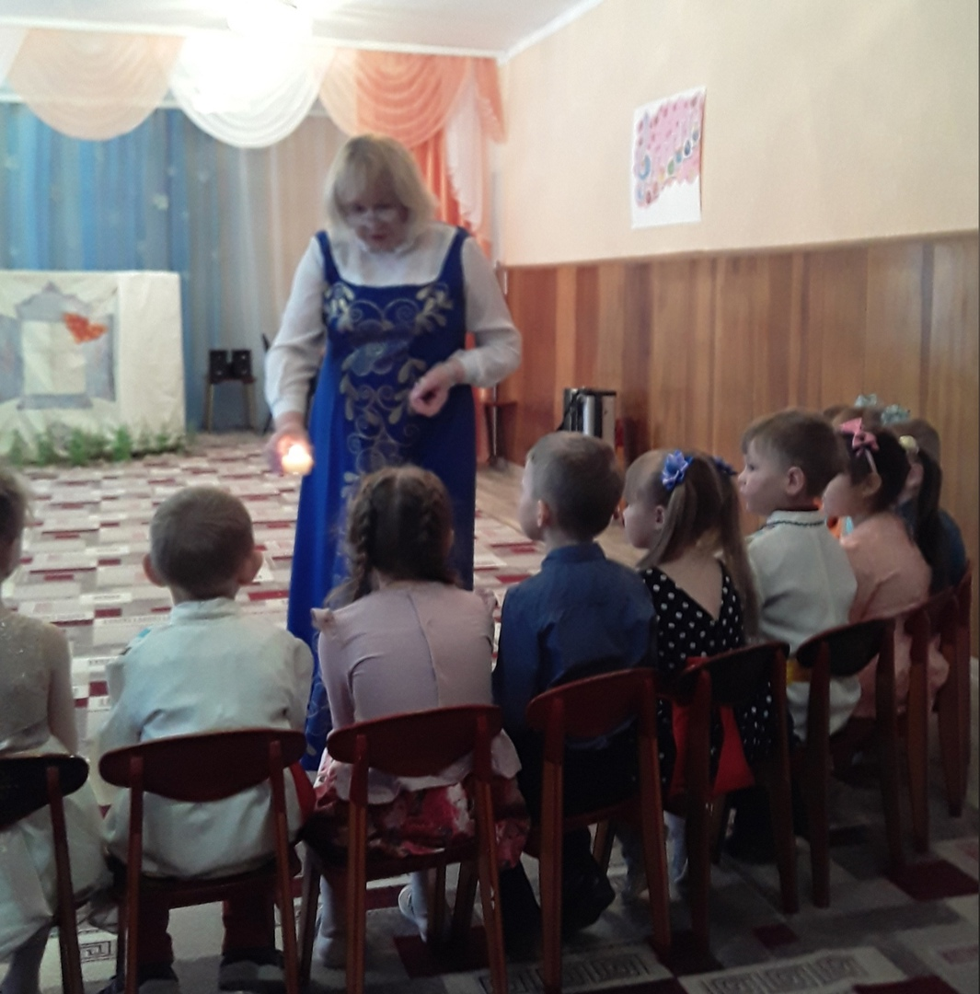
Аппликация «Моряк с сигнальными флажками»
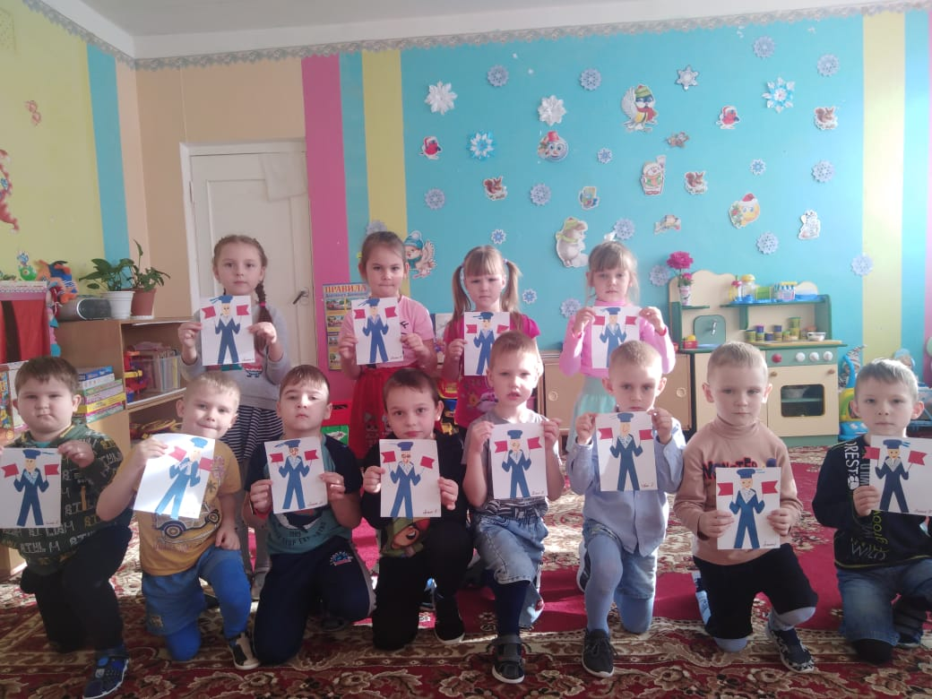

Праздник «День Защитника Отечества»
